Утверждено
Распоряжением №08 от 5.05.2022г.

Дизайн проект благоустройства
общественной территории на 2023год.
Благоустройство прилегающей территории и ремонт памятника павшим воинам в ВОВ 1941-1945гг. расположенного по адресу: Республика Марий Эл, Горномарийский район,
д. Озерки, ул. 8 марта

Пояснительная записка.
В рамках мероприятий по реализации муниципальной программы «Формирование современной городской среды в Озеркинском сельском поселении на 2018-2024годы», в 2023г планируется Благоустройство прилегающей территории и ремонт памятника павшим воинам в ВОВ 1941-1945гг. расположенного по адресу: Республика Марий Эл, Горномарийский район, д. Озерки, ул. 8 марта.
Дизайн проект по благоустройству общественной территории включает:
- визуализацию в виде фотографии предполагаемой к благоустройству
территории (настоящее время);
- текстовое описание мероприятий по благоустройству;
- план – схему благоустройства общественной территории.
Существующее положение.
Памятник павшим воинам в ВОВ 1941-1945гг. в д. Озерки является основным местом проведения праздничных и патриотических мероприятий, посвященных ВОВ 1941-1945гг. В настоящее время памятник потерял эстетический вид в связи с разрушением верхнего слоя основания памятника. Деревянное ограждение сгнило и выработало срок эксплуатации.
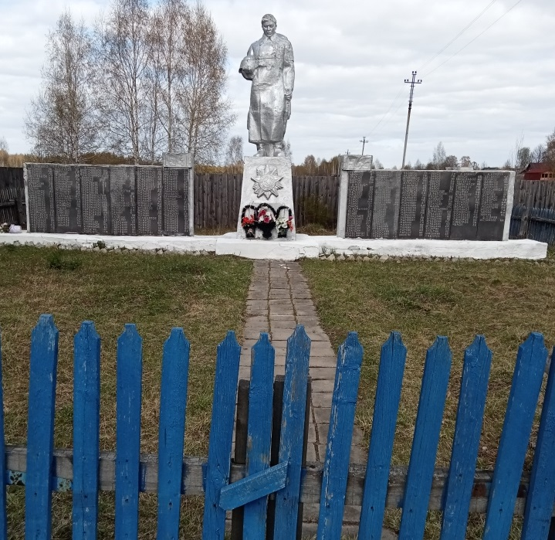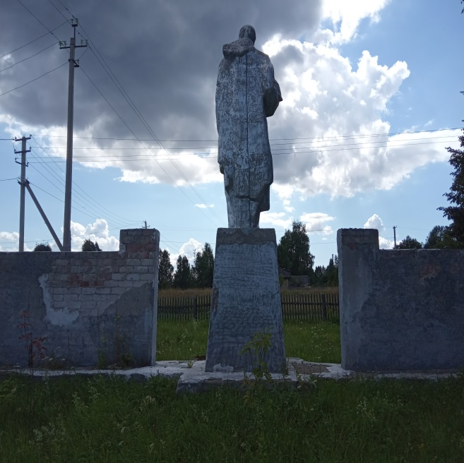
Описание мероприятий по благоустройству территории.

Работы по благоустройству территории включают в себя:
- косметический ремонт центральной фигуры воина;
- ремонт двух именных стен с обновлением фамильных досок памяти;
- ремонт основания;
-замена тротуарной плитки;
- демонтаж ограждения памятника.

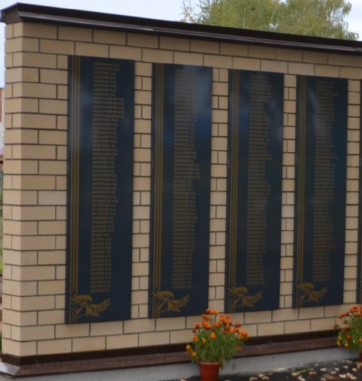
ограждение именная стена
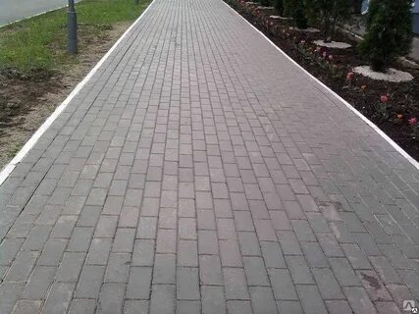

Дорожка. Схема объекта. Условные обозначения: - фигура воина
- именная стена, - тротуарная плитка, - ограждение.

